**Camping Chorwacja Istria - dlaczego powinieneś tam pojechać?**

**Istria to przepiękny półwysep położony na południu Chorwacji. Jego uroki zachwycają zarówno dorosłych, jak i dzieci. Dowiedz się, dlaczego warto pojechać na camping Chorwacja Istria.**

**Camping Chorwacja Istria - dlaczego powinieneś tam pojechać?**

Chorwacja znana jest ze swoich pięknych krajobrazów, a w szczególności ze stromych zbocz i ukrytych plaż. Większość turystów zwykła wybierać się do centralnie położonych regionów kraju oraz na wyspy, które urzekają widokami. Równie ujmującym, aczkolwiek mniej popularnym regionem jest półwysep Istria, czyli najbardziej wysunięta na południe, nadmorska część Chorwacji.

Wakacje na **Campingu Chorwacja Istria** to wręcz idealny pomysł na urlop dla osób, które cenią sobie spokojny wypoczynek i bliskość najważniejszych atrakcji! Przeczytaj, dlaczego jeszcze warto spędzić wakacje na campingu w tej części Chorwacji.

**Blisko natury na campingu Chorwacja Istria**

[Camping Chorwacja Istria](https://lux-camp.pl/chorwacja/istria) to doskonała okazja do spędzenia czasu wolnego na łonie natury. I to nie byle jakiej natury, tylko flory i fauny Morza Adriatyckiego. Docenią ją wszyscy fascynaci przyrody oraz niedzielni spacerowicze. Jest tam **wiele lasów dębowych, w typowe dni wakacyjne panuje tam temperatura ok. 27 stopni Celsjusza.** Na campingach w Istrii można także uprawiać różnego rodzaju sporty - od rowerów, przez pływanie po tenis i gry zespołowe.

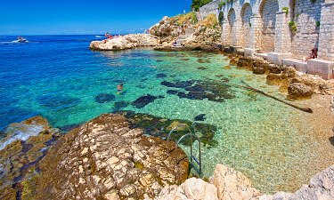

**Zobacz najciekawsze zabytki i obiekty kulturalne**

Półwysep Istria jest ceniony także za liczbę zabytków udostępnionych do zwiedzania. C*amping Chorwacja Istria* będzie idealną bazą wypadową do wycieczek kulturalnych i historycznych. Największym ośrodkiem jest Pula - miasto, w którym znajduje się wiele muzeów, teatrów oraz chorwackich restauracji.

Jeśli interesuje Cię urlop na półwyspie Istria, odwiedź stronę Lux Camp. Znajdziesz tam renomowane i zaufane campingi jak Camping Park Umag, Camping Bi-Village czy Camping Bijela Uvala .